2011 03 07
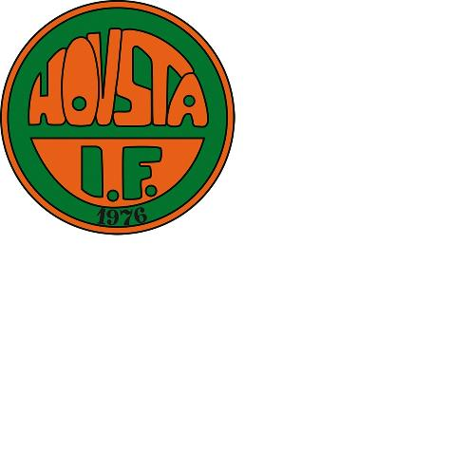
Avtal mellan innehavare av kreditkort, Stadium Team Sales och Hovsta IF

* Innehavarens namn: ………………………………………………..
* Kreditkortnummer: ……………………..

* Kortet är kopplat till föreningens gemensamma konto på Stadium Team Sales.
* Det är strikt personligt och kan inte överlåtas/utlånas till annan ledare.
* Med kortet kan du göra inköp i Hovsta IF namn under vissa förutsättningar enligt
nedan.
* På samma sätt är de förtryckta fullmakterna personliga och ifyllandet kan inte
delegeras till annan.
* Du är personligen ansvarig för de inköp gjorda med ditt kort/ dina fullmakter
* Fullmakterna innehåller bla. ditt kortnummer och förifyllda uppgifter
* Namngiven person på utställd fullmakt kan med legitimation hämta ut
specificerade varor.
* Utan detta sker ingen utlämning.
* Förutsättning för inköp är att du stämt av med föreningens ekonomi-
samordnare så det finns bonus/kontanter/outnyttjad kredit på föreningens
konto
* Större inköp skall i god tid informeras till föreningens ekonomisamordnare för
att föreningen eventuellt behöver sätta över pengar på kontot eller planera för
samordningsvinster vad gäller bonusnivåer/kalenderår
* Du förbinder dig att när du slutar din funktion i sektionen, direkt lämna in kort
och resterande fullmakter till föreningens ekonomisamordnare.
* Avsteg från dessa regler innebär omedelbar spärrning av kort/fullmakter

Jag har tagit del av avtalet och erhållit en kopia

Örebro / 20…….

Namnteckning kreditkortsinnahavare Namnteckning Hovsta IF representant

